UNIDADE: | UNAMA - Ananindeua
CURSO: | Odontologia

Considerando que o certificado de monitoria é um dos principais diferenciais que o aluno de graduação pode obter durante o curso, principalmente se desejar seguir nas áreas da docência, pesquisa e gestão, pois, além de servir de primeiro contato com esse nicho profissional, também vale pontos nas provas de títulos da maioria dos processos seletivos de stricto sensu e concursos públicos.
O Coordenador Ivaniro Rodrigues da Costa Neto do Curso de Odontologia da UNAMA-Ananindeua, no uso de suas atribuições e de acordo com o disposto no inciso II do art. 8º do Regulamento de Monitoria desta IES, resolve que:
Art. 1º. Ficam abertas, no período das 12hs do dia 26/08/2022 até as 12hs do dia 29/08/2022, as inscrições no processo seletivo para preenchimento de 5 vagas da MONITORIA DE EXTENSÃO E GESTÃO com carga horária de 8 hs semanais.
§ 1º. Para se inscrever o candidato deve enviar um e-mail para odontologia.br@unama.br, durante o período de inscrição.
§ 2º. O e-mail deve conter no campo assunto a palavra “MONITORIA” e no corpo do e-mail NOME, PERÍODO E MATRICULA do candidato.
Art. 2º. O processo seletivo será a avaliação escrita, de caráter classificatório, no dia 30/08/2022 às 14hs na sala 203, com conteúdo de metodologia científica.
Art. 3º. Requisitos para participar do processo seletivo:
- Estar devidamente matriculado e em dias com o curso de Odontologia da UNAMA Ananindeua.
- Estar cursando do 3° período em diante.
- Ter disponibilidade imediata para as atividades de gestão e extensão nas tardes e noites durante a semana, além das manhãs e tardes de sábado, quando necessário.
Art. 4º. Os cinco selecionados receberão um e-mail com dia e hora para se apresentar na Coordenação do curso de Odontologia.
Art. 5º. O monitor de EXTENSÃO E GESTÃO, atuará junto à coordenação do curso e à disciplina de atividades práticas interdisciplinares de extensão, no auxílio à gestão e ao andamento da disciplina, buscando obtenção de dados para possíveis pesquisas, buscando publicações e servindo também para planejamento da gestão do curso.
Art. 6º. O período desta monitoria inicia em 06/09/2022 e se encerra em 15/12/2022
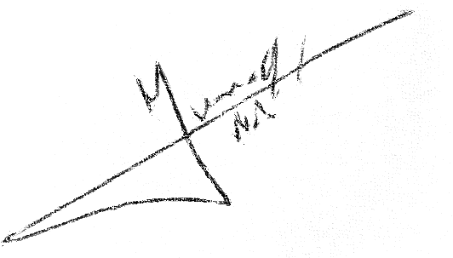
Art. 7º. Os casos omissos serão resolvidos por esta Coordenação do curso.
Art. 8º. Não haverá revisão da seleção nem das notas atribuídas.

Prof. Ivaniro Costa
Coordenador do curso de Odontologia da UNAMA Ananindeua
Ananindeua, 06 de julho de 2022

